Сообщение
о возможном установлении публичного сервитута от 08.04.2022 г.

В соответствии со статьей 39.37 Земельного кодекса Российской Федерации администрация Марковского муниципального образования – администрация городского поселения информирует, что в связи с обращением ОАО «Иркутская электросетевая компания» рассматривается ходатайство об установлении публичного сервитута площадью 93 кв. м. в целях размещения объекта электросетевого хозяйства, на:
- части земельного участка с кадастровым номером 38:06:011224:1786, расположенного: Иркутская область, Иркутский район, Иркутское лесничество, Приморское участковое лесничество, Технический участок № 8 СХПК «Пригородный», в защитных лесах, квартал № 21, выделы 9, 10, 13, разрешенное использование: для ведения сельского хозяйства, согласно описания местоположения границ.
Заинтересованные лица, а также правообладатели земельных участков, если их права не зарегистрированы в Едином государственном реестре недвижимости, могут ознакомиться с поступившим ходатайством об установлении публичного сервитута и прилагаемым к нему описанием местоположения границ публичного сервитута, а также подать заявление об учете прав на земельный участок (с указанием почтового и (или) адреса электронной почты) в течение 30 дней со дня размещения настоящего сообщения в газете «Жизнь Маркова» и на официальном сайте администрации Марковского муниципального образования markovskoe-mo.ru в разделе «Объявления».
Заявления приминаются по адресу: Иркутская область, Иркутский район, р. п. Маркова, квартал Евгения Сичкарука, строение 1, понедельник – пятница, с 8-00 до 17-00, обед с 12-00 до 13-00.
Способ подачи заявлений – заявления подаются или направляются в администрацию Марковского муниципального образования гражданином или юридическим лицом по их выбору лично или посредствам почтовой связи на бумажном носителе.
Для ознакомления с поступившим ходатайством об установлении публичного сервитута и прилагаемыми к нему документами обращаться по адресу: Иркутская область, Иркутский район, р. п. Маркова, квартал Евгения Сичкарука, строение 1, кабинет 8 (отдел управления муниципальным имуществом), понедельник – пятница, с 8-00 до 17-00, обед с 12-00 до 13-00.

ОПИСАНИЕ МЕСТОПОЛОЖЕНИЯ ГРАНИЦ

Публичный сервитут в отношении части земельного участка с кадастровым номером 38:06:011224:1786 в целях размещения объекта электросетевого хозяйства
(наименование объекта)
Сведения об объекте
№ п/п | Характеристики объекта | Описание характеристик
1 | 2 | 3
1. | Местоположение объекта | Российская Федерация, Иркутская область, Иркутский район
2. | Площадь объекта ± величина погрешности определения площади (Р ± ΔР) | 93 кв.м ± 15 кв.м
3. | Иные характеристики объекта | -

ОПИСАНИЕ МЕСТОПОЛОЖЕНИЯ ГРАНИЦ

Публичный сервитут в отношении части земельного участка с кадастровым номером 38:06:011224:1786 в целях размещения объекта электросетевого хозяйства
(наименование объекта)
Сведения о местоположении границ объекта
1. Система координат МСК-38, зона 3
2. Сведения о характерных точках границ объекта
Обозначение  характер  ных точек границ | Координаты, м |  |  | Метод определения координат характерной точки, м |  | Средняя квадратическая погрешно  сть положения характер  ной точки (М_{t}), м | Описание закрепления точки
 | Х |  | Y
1 | 2 |  | 3 | 4 |  | 5 | 6
1 | 375650.81 |  | 3336103.88 | Картометрический метод |  | Mt=5.00 | -
2 | 375670.10 |  | 3336115.48 | Картометрический метод |  | Mt=5.00 | -
3 | 375670.78 |  | 3336114.51 | Картометрический метод |  | Mt=5.00 | -
4 | 375674.48 |  | 3336117.07 | Картометрический метод |  | Mt=5.00 | -
5 | 375671.29 |  | 3336121.67 | Картометрический метод |  | Mt=5.00 | -
6 | 375667.59 |  | 3336119.11 | Картометрический метод |  | Mt=5.00 | -
7 | 375668.39 |  | 3336117.95 | Картометрический метод |  | Mt=5.00 | -
8 | 375649.14 |  | 3336106.38 | Картометрический метод |  | Mt=5.00 | -
1 | 375650.81 |  | 3336103.88 | Картометрический метод |  | Mt=5.00 | -
3. Сведения о характерных точках части (частей) границы объекта
- | - |  | - | - |  | - | -
4. Сведения о частях границ объекта, совпадающих с местоположением внешних границ природных объектов и(или) объектов искусственного происхождения
Обозначение части границ |  |  |  |  | Описание прохождения части границ
от точки |  | до точки
1 |  | 2 |  |  | 3
- |  | - |  |  | -

ОПИСАНИЕ МЕСТОПОЛОЖЕНИЯ ГРАНИЦ

Публичный сервитут в отношении части земельного участка с кадастровым номером 38:06:011224:1786 в целях размещения объекта электросетевого хозяйства
(наименование объекта)
Сведения о местоположении измененных (уточненных) границ объекта
1. Система координат МСК-38, зона 3
2. Сведения о характерных точках границ объекта
Обозначение  характерных точек границ | Существующие координаты, м |  |  | Измененные (уточненные) координаты, м |  |  | Метод определения координат и средняя квадратическая погрешность положения характерной точки (М_{t}), м |  | Описание закрепления точки
 | Х |  | Y | Х |  | Y
1 | 2 |  | 3 | 4 |  | 5 | 6 |  | 7
- | - |  | - | - |  | - | - |  | -
3. Сведения о характерных точках части (частей) границы объекта
- | - |  | - | - |  | - | - |  | -
4. Сведения о частях границ объекта, совпадающих с местоположением внешних границ природных объектов и(или) объектов искусственного происхождения
Обозначение части границ |  |  |  |  | Существующее описание прохождения части границ |  |  | Измененное (уточненное) описание прохождения части границ
от точки |  | до точки
1 |  | 2 |  |  | 3 |  |  | 4
- |  | - |  |  | - |  |  | -

ОПИСАНИЕ МЕСТОПОЛОЖЕНИЯ ГРАНИЦ
Публичный сервитут в отношении части земельного участка с кадастровым номером 38:06:011224:1786 в целях размещения объекта электросетевого хозяйства
^{(наименование объекта)}
План границ объекта
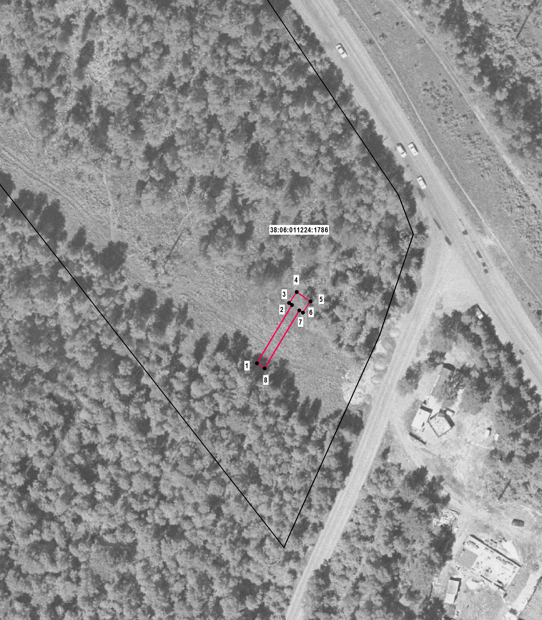

Масштаб 1:1000

Используемые условные знаки и обозначения:
 | - граница публичного сервитута
 | - граница земельного участка, сведения о котором содержатся в ЕГРН
1 | - обозначение и номер поворотной точки
38:06:011224:1786 | - номер земельного участка

